Collegarsi al registro elettronico utilizzando le credenziali personali
Se ci si collega da computer, digitare il seguente indirizzo web www.sg23829.scuolanext.info ed inserire le proprie credenziali

Per visualizzare il pagellino relativo al 1° quadrimestre, cliccare sulla sezione DOCUMENTI
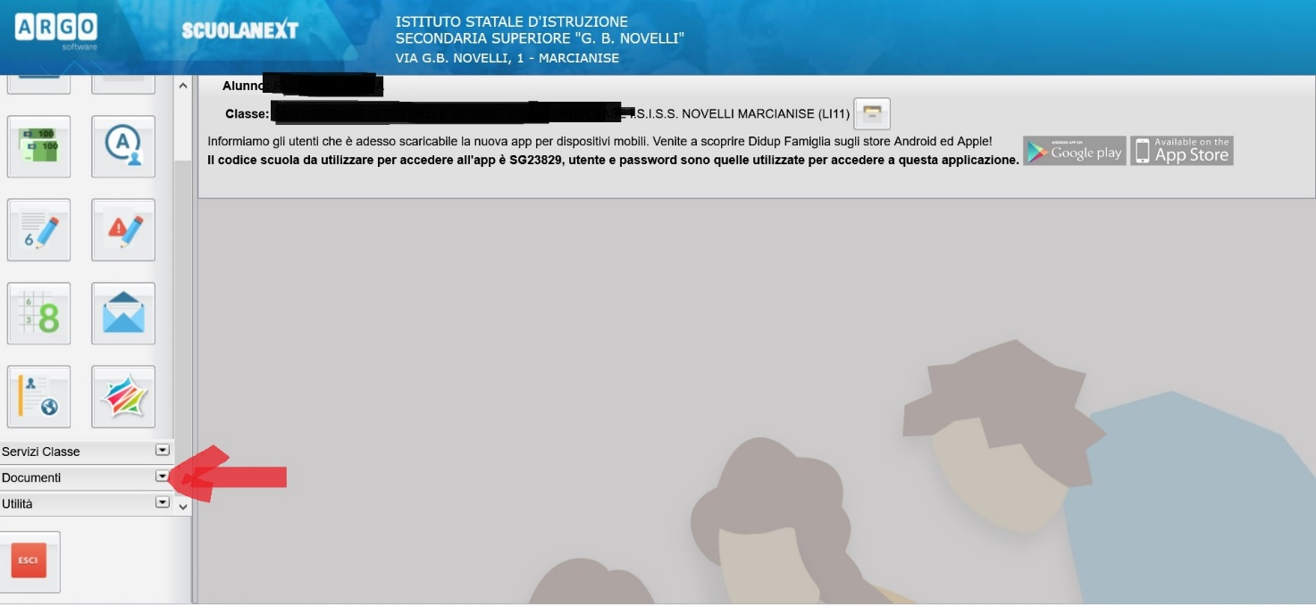

Poi cliccare su Bacheca come indicato dalla freccia
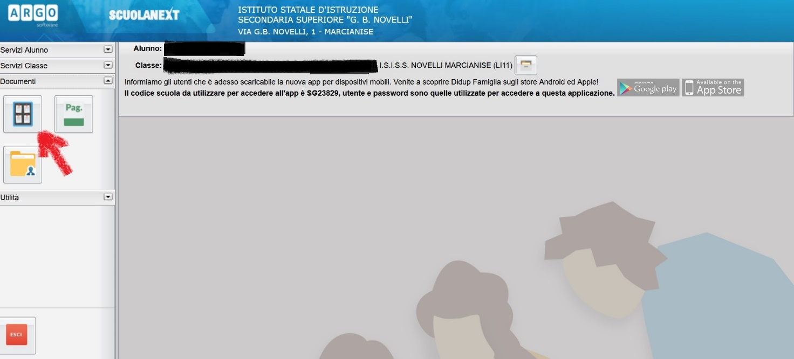

Poi cliccare su Bacheca documenti personali
